2010-09-28
Nummer:
uw-c043.1
Datum:
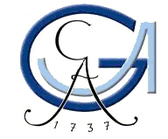

Gefahrstoffbezeichnung

1,2-DICHLORETHAN

Produkt:
Ethylenchlorid

farblos
Farbe:
flüssig
Form:

lösemittelartig
Geruch:

BETRIEBSANWEISUNG

gem. § 14 GefStoffV

Georg-August-Universität Göttingen

Arbeitsbereich:
Fakultät für Chemie

Arbeitsplatz/Tätigkeit:
Labor
Bearbeiter/in:
F. Kost

Gefahren für Mensch und Umwelt


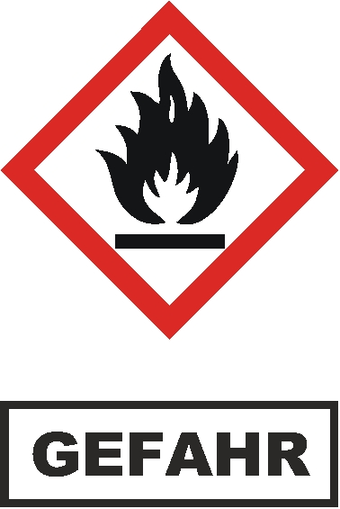
AGW: zur Zeit kein AGW.

H225 Flüssigkeit und Dampf leicht entzündbar.
H350 Kann Krebs erzeugen.
H302 Gesundheitsschädlich bei Verschlucken
H319 Verursacht schwere Augenreizung.
H335 Kann die Atemwege reizen.
H315 Verursacht Hautreizungen.
WGK 3: stark wassergefährdend


Stoff kann Krebs erzeugen, ist giftig, leicht entzündbar, flüssig, farblos, riecht nach Lösemittel, ist in Wasser löslich (8,7 g/l), schwerer als Wasser, lichtempfindlich, brennbar, stark wassergefährdend. Dämpfe schwerer als Luft. Dämpfe sind entzündlich, können mit Luft explosionsfähiges Gemisch bilden. Im Brandfall Freisetzung von Chlorwasserstoff. Nicht in Kontakt bringen mit Alkalimetallen, Erdalkalimetallen, Aluminium in Pulverform, Salpetersäure, Stickstoffoxiden, Oxidationsmitteln. Kunststoffe und Leichtmetalle werden angegriffen und bei längerem Kontakt zerstört. Wirkt schädigend auf Fische und Wasserorganismen.

Schutzmaßnahmen und Verhaltensregeln

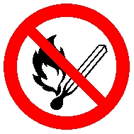

Technische Schutzmaßnahmen und Verhaltensregeln
Arbeitsstätte: Unter dem Laborabzug arbeiten oder örtliche Absaugung im Arbeitsprozess benutzen. Gefäße nicht offen stehen lassen. Von Flammen und Wärmequellen fernhalten.
Ab-/Umfüllen: Entsprechend dem Verfahren: geringe Fallhöhe wählen zur Vermeidung der Spritzgefahr oder Trichter, Pumpen und Heber. Nur in gekennzeichnete Gefäße umfüllen. Keine Gefäße aus Leichtmetall verwenden. Bei Umfüllvorgängen Ex-Schutzmaßnahmen (Erdung) in Abhängigkeit von der Menge und Art der Gefäße durchführen. Die Trichter, Pumpen und Heber sind nach Benutzung sachgerecht zu reinigen.


Transport: Gefäße geschlossen halten. Lösungsmittel nur im Originalbehälter bzw. zugelassenen Behälter transportieren und beim Transport von zerbrechlichen Gefäßen geeignete Überbehälter benutzen.

Lagerung: Nicht in Arbeitsräumen, Durchgängen oder Durchfahrten, Treppenräumen, Gebäude- oder Stockwerksfluren lagern oder bereitstellen. Gefäße bruchsicher, dicht geschlossen, an einem kühlen, trockenen, lichtgeschützten und gut gelüfteten Ort lagern. Nicht in Gefäßen aus Leichtmetall oder Kunststoff aufbewahren.
Organisatorische Schutzmaßnahmen
Arbeitsmedizinische Vorsorge:
- Arbeitsmedizinische Vorsorgeuntersuchungen anbieten bei Tätigkeiten mit krebserzeugenden oder erbgutverändernden Stoffen oder Zubereitungen der Kategorie 1 oder 2 im Sinne der Gefahrstoffverordnung.
Prüfung Anlagen und Geräte:
- Lüftung und Absaugung: tägliche Sicht- und Funktionsprüfung der Absauganlagen.

1 of 3
Seite:

Informationen zu Lagermenge und Lagerort beachten:
- Nicht mehr als Tagesbedarf und getrennt von anderen Gefahrstoffen am Arbeitsplatz aufbewahren.
Beschränkungen für Beschäftigte:
- Die Beschäftigung von werdenden Müttern ist verboten. Stillenden Müttern ist die Beschäftigung verboten, wenn der Grenzwert überschritten ist.
- Lagerung oder Aufbewahrung so, dass nur sachkundige Personen Zugang haben.
Aufbewahrung persönlicher Schutzausrüstung:
- Schutz- bzw. Arbeitskleidung nicht mit Straßenkleidung zusammen aufbewahren.

Persönliche Schutzmaßnahmen und Verhaltensregeln
Handschutz: Schutzhandschuhe nach DIN EN 374 benutzen, bei Vollkontakt: Handschuhmaterial Viton, Schichtstärke 0,7 mm, Durchbruchzeit > 480 min; bei Spritzkontakt: Handschuhmaterial Polychloropren, Schichtstärke 0,65 mm, Durchbruchzeit > 10 min. Angaben des Handschuhherstellers zu Durchlässigkeiten und Durchbruchzeiten und die besonderen Bedingungen am Arbeitsplatz beachten.


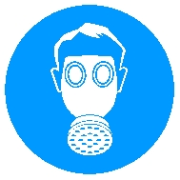
Atemschutz: Filtergerät mit Kombinationsfilter Typ A2 P2, Kennfarbe Braun/Weiß oder Kombinationsfilter ABEK verwenden bei Auftreten von Dämpfen, in geschlossenen Räumen, bei unzureichender Belüftung.
Augenschutz: Schutzbrille nach DIN EN 166 mit Codezahl 3 gegen Spritzgefahr benutzen.

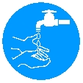

Hygienische Schutzmaßnahmen und Verhaltensregeln
Während des Umgangs keine Nahrungs- und Genussmittel zu sich nehmen. Keine Nahrungsmittel und Getränke im Arbeits- und Lagerraum aufbewahren. Nach Beendigung der Arbeit und vor den Pausen Hände gründlich reinigen und pflegen.

Verhalten im Gefahrfall

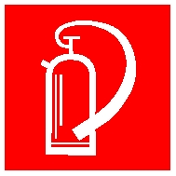
Maßnahmen zur Brandbekämpfun
Kleine oder Entstehungsbrände löschen mit CO2- oder Pulverlöscher. Im Brandfall Entstehung gefährlicher Brandgase oder Dämpfe möglich. Brandgase nicht einatmen.

Maßnahmen nach unbeabsichtigter Freisetzung
Mit saugfähigem, nicht brennbarem Material (z.B. Vermikulite, Rotisorb, Chemizorb, Rench Rapid) aufnehmen und in einem beständigen, verschließbaren, gekennzeichneten Gefäß sammeln und sachgerecht entsorgen. Nachreinigen. Räume gut lüften. Nicht in Erdreich, Gewässer oder Kanalisation gelangen lassen.

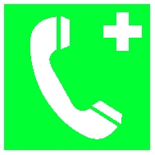
Wichtige Rufnummern:
Feuerwehr: 112
Rettungsleitstelle: 112 Ersthelfer: siehe Aushang Verbandskasten

Erste Hilfe


Bei jeder Erste-Hilfe-Maßnahme:
Auf Selbstschutz achten. Lebensrettende Sofortmaßnahmen wie, "stabile Seitenlage", "Herz-Lungen-Wiederbelebung", "Schockbekämpfung" situationsabhängig duchführen. Wunden keinfrei bedecken. für Körperruhe sorgen, vor Wärmeverlust schützen. Ärztliche bzw. Augenärztliche Behandlung.

Nach Hautkontakt: Verunreinigte Kleidung, auch Unterwäsche und Schuhe, sofoert ausziehen. Betroffene Stellen sofort mit viel Wasser reinigen und pflegen (siehe Hautschutz). Bei Hautreizung Arzt aufsuchen.
Nach Augenkontakt: Unter fließendem Wasser bei weit geöffnetem Lidspalt mehrere Minuten (15 min) spülen. Bei anhaltendem Reizzustand oder Entzündung Facharzt aufsuchen.
Nach Verschlucken: Sofort Wasser trinken lassen (maximal 2 Trinkgläser). Sofort Arzt hinzuziehen. Keine Milch, alkoholische Getränke oder Rizinusöl verabreichen.
Nach Einatmen: Frischluft einatmen lassen. Atemwege freihalten. Bei Unwohlsein Arzt aufsuchen.
Hinweise für den Arzt: Sicherheitsdatenblatt bzw. Betriebsanweisung beachten. Nachgabe von Aktivkohle (20-40 g in 10%iger Aufschwemmung). Laxans: Natriumsulfat (1 Essl./ 1/4 l Wasser). Magenspülung.

Sachgerechte Entsorgung

2 of 3
Seite:



3 of 3
Seite:
Unterschrift(en)
Verantwortl.:

Nicht in Ausguss oder Mülltonne schütten! Durchtränktes Material (z.B. Putzlappen) in unbrennbaren, verschließbaren Entsorgungsbehältern sammeln. Als Sondermüll entsorgen (Lösungsmittel). Für die Entsorgung von Restmengen ist das Zentrale Sammellager zuständig, Tel.: 3124.
In Gängen und Flucht- und Rettungswegen dürfen keine Abfälle oder sonstigen Gegenstände abgestellt werden.

